FOTO BENCANA ALAM DESA GIRILAYU
DUKUH ROTOGONDANG RT 005 RW 05
Talud Jalan Longsor
Nama Pemulik : Ali Bin Zamsuri

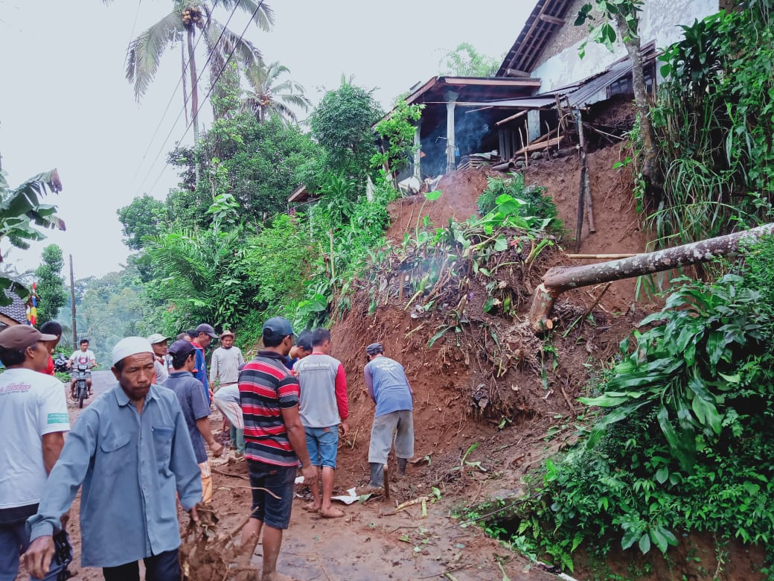
DUKUH GIRILAYU RT 004 RW 006
Tanah Perkarangan Longsor
Nama Pemilik : Suryo Rahino

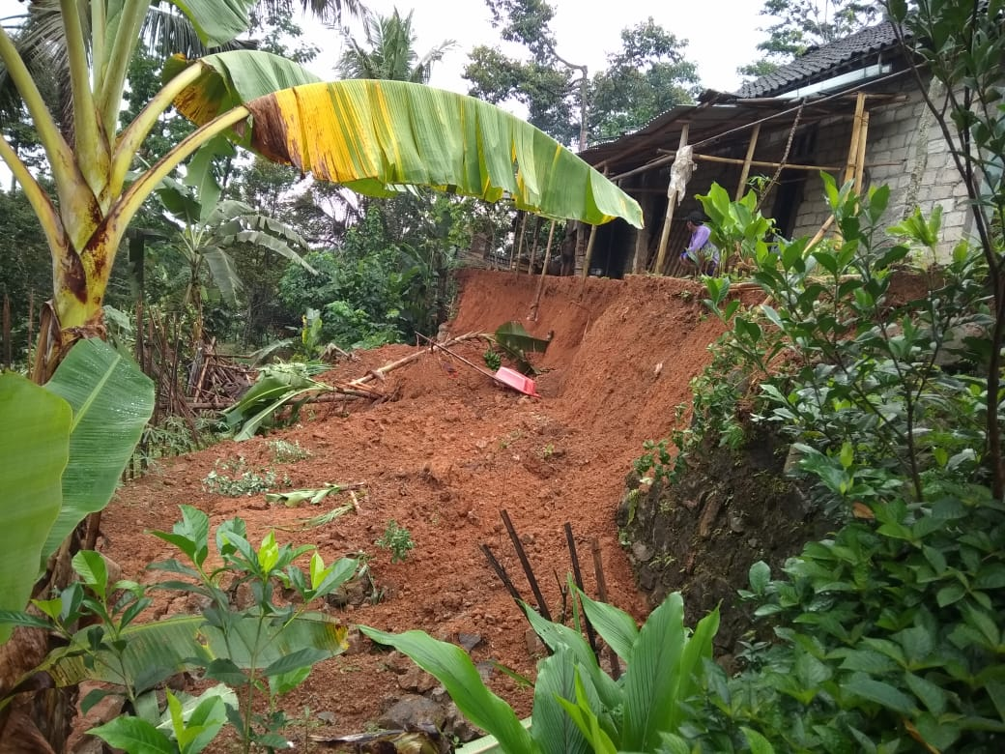

DUKUH MADANG RT 005 RW 009
Tanah Jalan Longsor
Nama Pemilik : Yoso Wiyono

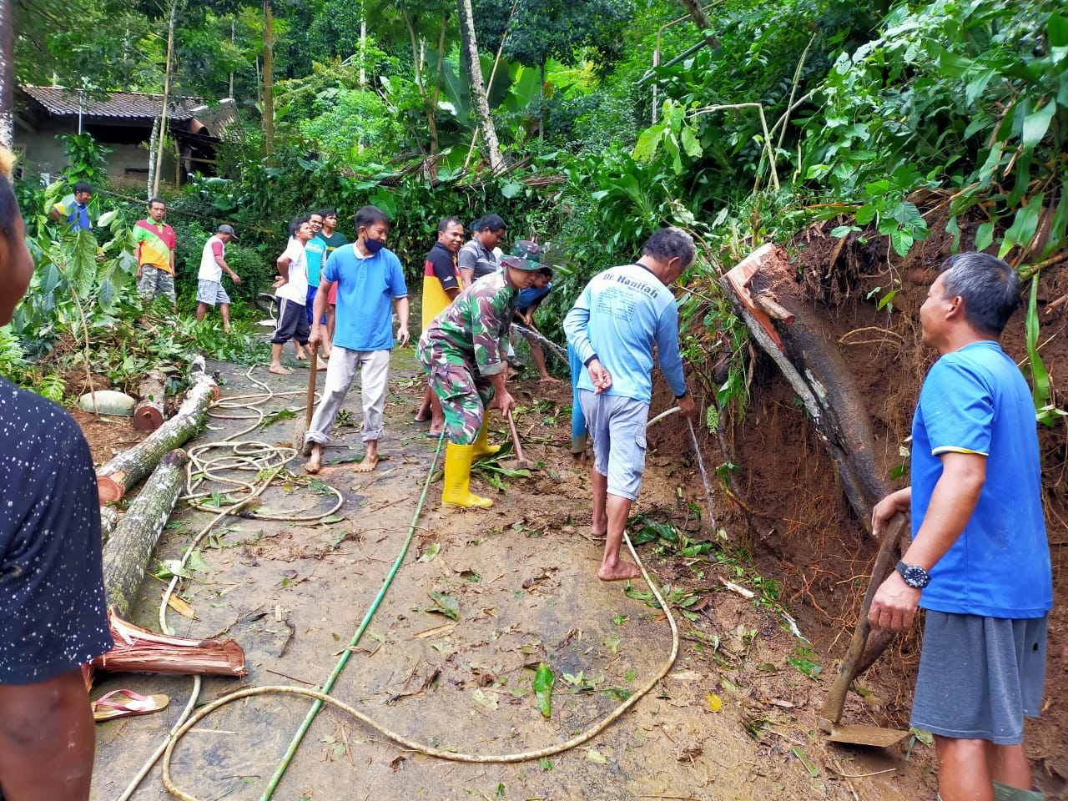

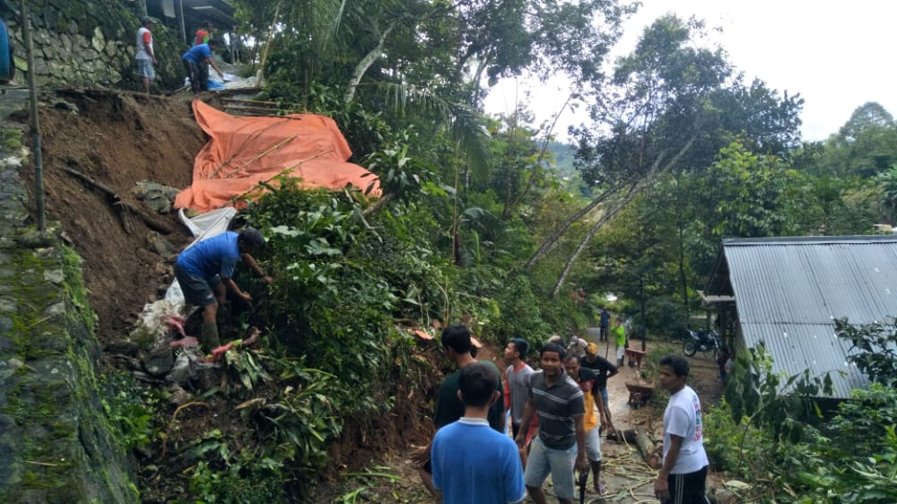

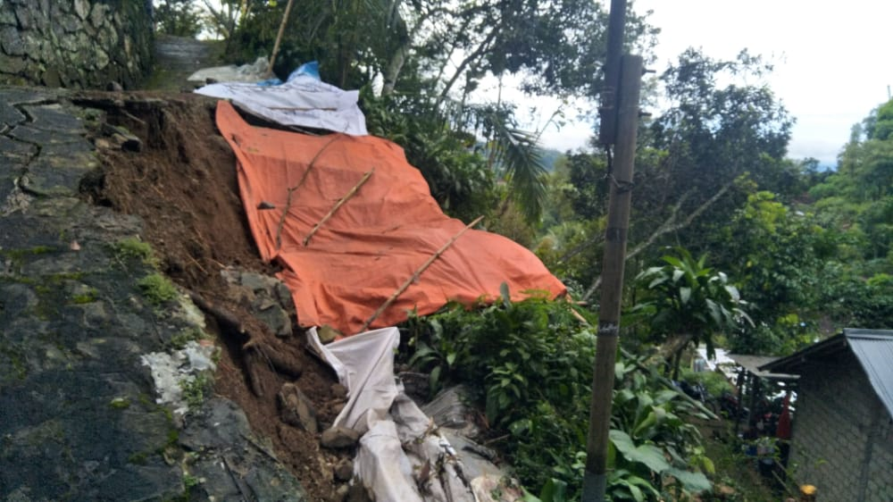

BABADAN DESA GIRILAYU
Tanah Longsor Saluran Longsor
Alamat / Lokasi : Babadan Desa Girilayu

